实验一 查找匹配字符串
1. 设计说明
(1)程序名：search.asm
(2)功能：输入关键词和句子，精准定位关键词在句子中的起始位置（以十六进制显示），并输出结果。
(3)原理及算法：
用 暴力匹配算法：逐个字符比较。
核心指令：CMPSB（Compare String Bytes），直接比较两个字符串，省去手写循环
关键逻辑：
句子长度 - 关键词长度 + 1 = 最多匹配起点数 → 从头到尾扫一遍，直到匹配成功或结束。
(4)程序及数据结构：
数据段:存储输入缓冲区（关键词/句子）、消息提示、变量（长度、匹配位置、标志）
代码段:主流程（输入→匹配→输出）+ 子程序（输入处理、字符串匹配、十六进制打印）
(5)主要符号说明：
符号 | 含义 | 作用
KEYWORD_BUFFER+2 | 关键词字符串起始地址 | CMPSB 比较的起点
SENTENCE_BUFFER+2 | 句子字符串起始地址 | 比较的主要地方
MATCH_POS | 匹配位置（十六进制偏移） | 保存结果
FOUND_FLAG | 0=未找到，1=找到 | 控制输出逻辑
HEX_BUFFER | 临时存储十六进制字符串（如 0AH） | 打印前的“缓冲区”

2．调试说明
输入测试：
输入关键词 cat，句子 The cat is on the mat，程序输出匹配位置 03H（对应十进制第3个字符）。
输入关键词 dog，句子 The cat is on the mat，程序正确输出 No match.。
输入空字符串或长度不足的句子时，程序直接跳过匹配逻辑，避免非法操作。
边界条件验证：
关键词长度等于句子长度：输入关键词 abc，句子 abc，程序输出匹配位置 01H。
关键词长度大于句子长度：输入关键词 abcdef，句子 abc，程序直接输出 No match.。
连续匹配测试：输入句子 aaaaa，关键词 aa，程序输出首次匹配位置 01H。
十六进制输出验证：
输入匹配位置为十进制 15，程序输出 0FH；输入 16，输出 10H，符合十六进制格式要求。
调试中发现的问题及解决方法：
问题：十六进制输出前导零过多
现象：输入匹配位置为 1（十进制），程序输出 0001H，影响可读性。
解决方法：在 PRINT_HEX 子程序中增加跳过前导零的逻辑：
LEA SI, HEX_BUFFER
MOV CX, 4
SKIP_ZERO:
MOV AL, [SI]
CMP AL, '0'
JNE FOUND_NONZERO
INC SI
LOOP SKIP_ZERO
仅输出有效数字部分（如 1H 或 0AH）。

3．程序框图：
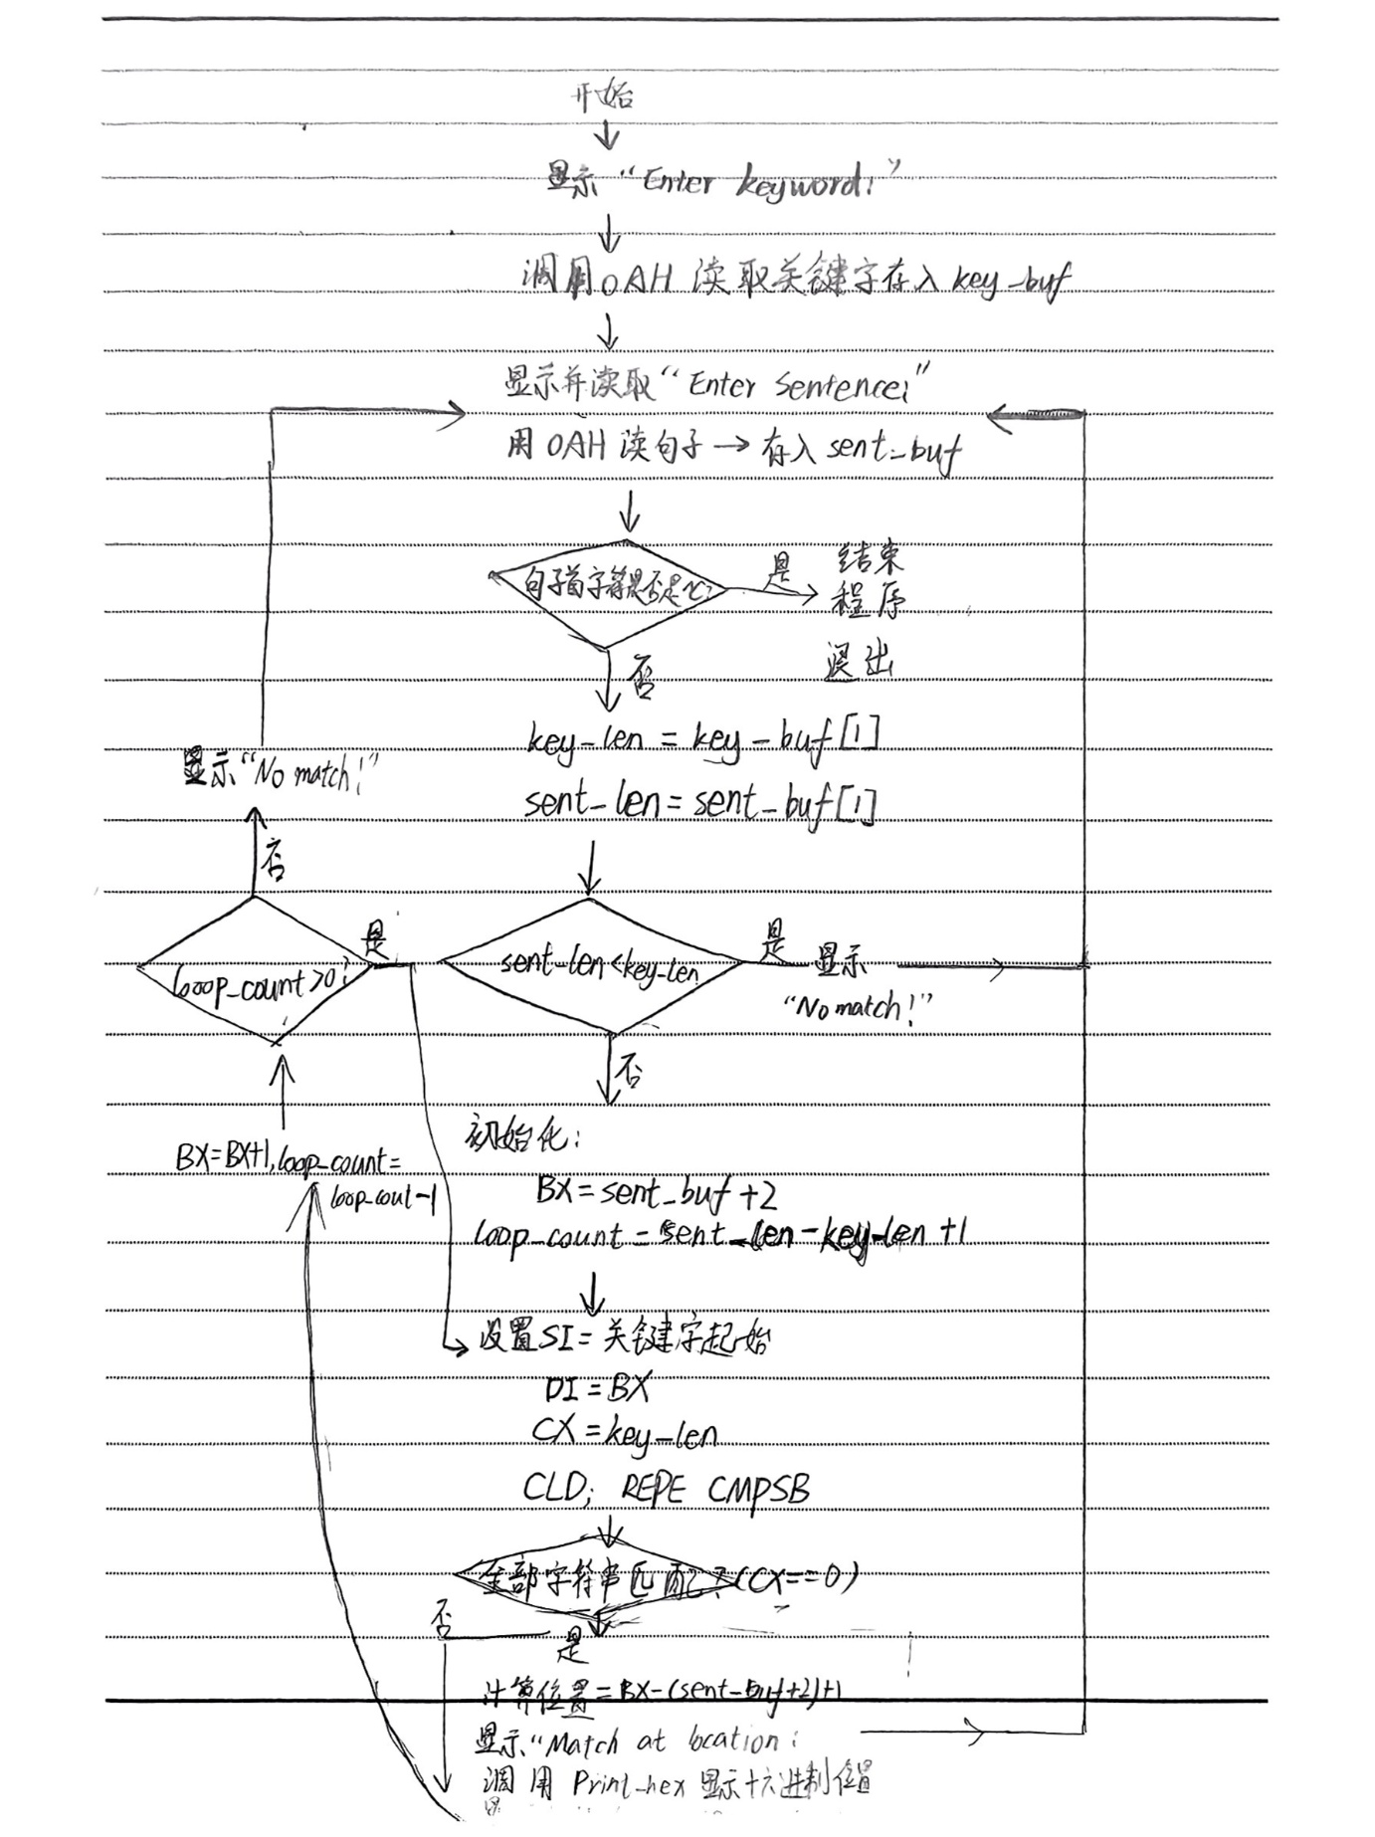
4.程序清单
